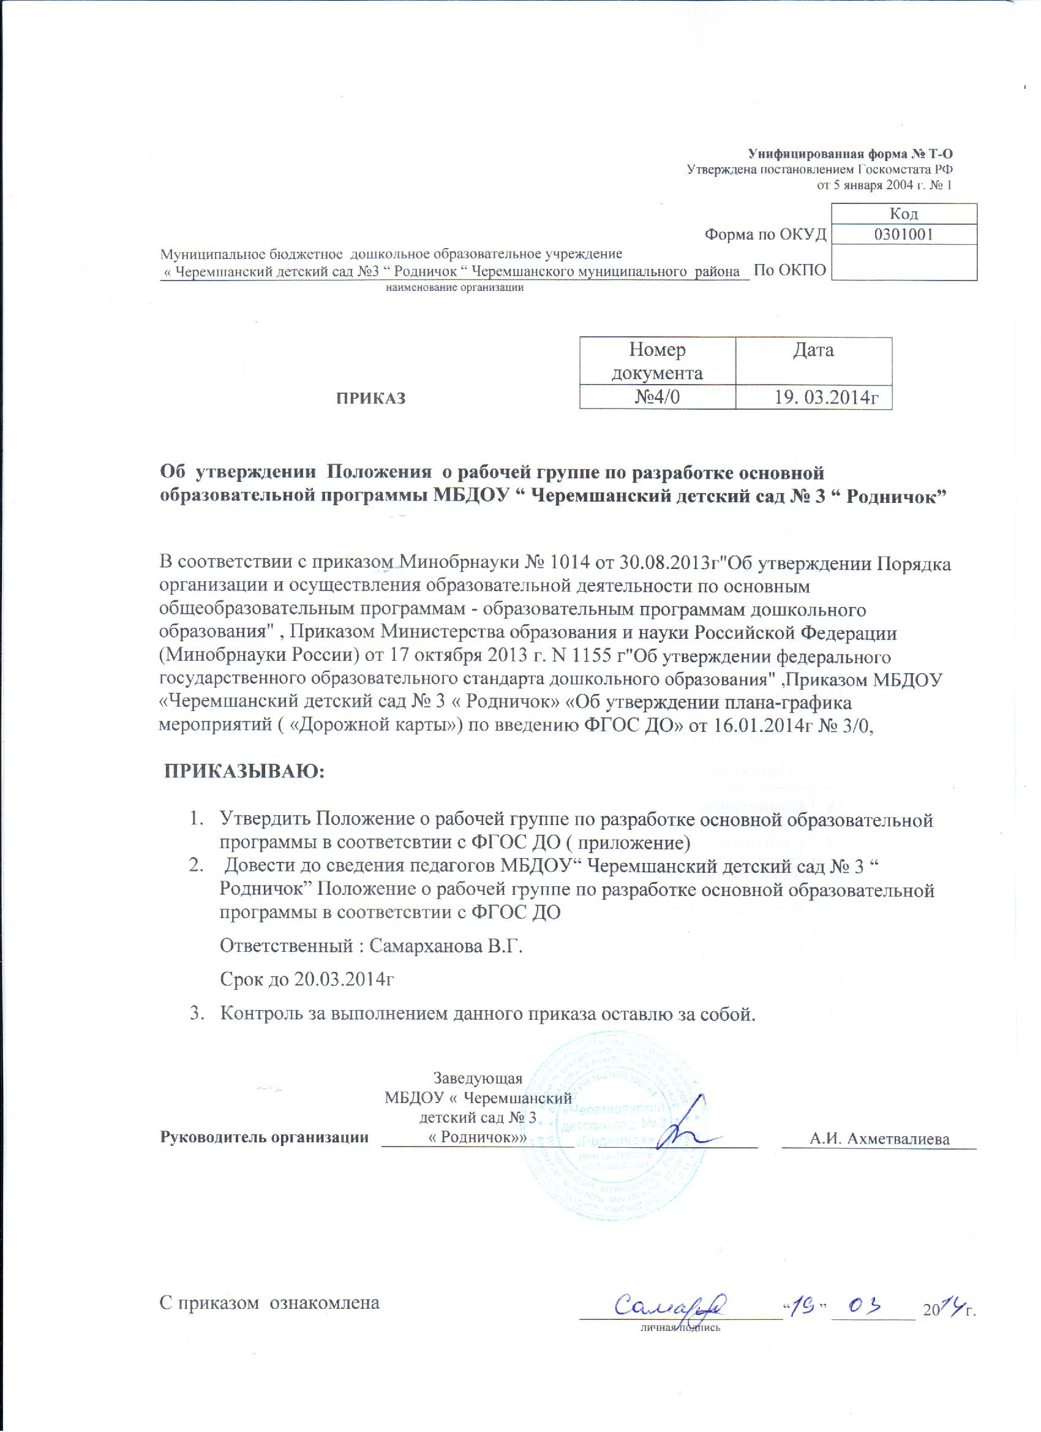

Приложение
к приказу от 19.03.2014г. № 4/0

Положение
о рабочей группе по разработке основной образовательной программы МБДОУ
« Черемшанский детский сад №3 « Родничок» в соответствии с ФГОС ДО.

1. Общие положения.
1.1. Настоящее Положение регламентирует деятельность Рабочей группы по разработке основной образовательной программы в соответствии с ФГОС ДО (далее – Рабочая группа) муниципального бюджетного дошкольного образовательного учреждения « Черемшанский детский сад №3 « Родничок» (далее – МБДОУ).
1.2. Положение разработано в соответствии со ст.30 Конституции РФ, ст.10,11,12,64 Федерального закона « Об образовании в Российской Федерации» от 29.12.2012г № 273-ФЗ ( с последующими изменениями и дополнениями) , Федеральным государственным образовательным стандартом доршкольного образования, утвержденным приказом Министерства образования и науки РФ № 1155 от 17.10.2013г
1.2. Деятельность Рабочей группы осуществляется в соответствии с действующим законодательством Российской Федерации в области образования, нормативными правовыми документами об образовании, Уставом МБДОУ, настоящим Положением.
1.3. Основными принципами работы Рабочей группы являются: равноправие его членов, системность, открытость, коллегиальность деятельности, объективность.
1.4. Срок действия данного Положения 2013-2015 гг.
2.Цель и задачи Рабочей группы
2.1.Основная цель создания Рабочей группы- разработка основной образовательной
программы МБДОУ « Черемшанский детский сад №3 « Родничок» на основе федерального государственного образовательного стандарта дошкольного образования к структуре и содержанию основной образовательной программы дошкольного образования и внедрение ее в работу педагогического коллектива.
2.2. Главными задачами Рабочей группы являются:
-разработка нормативной и методической документации, регламентирующей реализацию основной образовательной программы в соответствии с ФГОС ДО;
- обеспечение полноценного физического и всестороннего развития детей дошкольного возраста основной образовательной программы в соответствии с ФГОС ДО;
- повышение качества профессиональной деятельности педагогов, совершенствование их педагогического мастерства.
3. Функции Рабочей группы
Рабочая группа в целях выполнения возложенных на нее задач:
- изучает и анализирует законодательные акты, нормативные документы федерального, регионального, муниципального уровней, педагогической и методической литературы, регламентирующих вопросы введения и реализации федерального государственного образовательного стандарта дошкольного образования.
- определяет цели и задач разработки основной образовательной программы в соответствии с ФГОС ДО ;
- принимает участие в разработке нормативных локальных актов об организации перехода на ФГОС ДО;
- периодически информирует педагогический совет о ходе и результатах разработки основной образовательной программы в соответствии с ФГОС ДО;
-изучает опыт разработки основной образовательной программы в соответствии с ФГОС ДО других дошкольных учреждений на всероссийском, республиканском, муниципальном , районном уровнях;
- информирует родителей ( законных представителей) о результатах разработки основной образовательной программы в соответствии с ФГОС ДО через наглядную информацию, сайт МБДОУ «Черемшанский детский сад № 3 « Родничок» , проведение родительских собраний;
- принимает участие в подготовке публичной отчетности о ходе и результатах введения ФГОС ДО;
4. Права Рабочей группы
4.1.Рабочая группа для решения возложенных на нее задач имеет, в пределах своей компетенции, право:
- вносить на рассмотрение Педагогического Совета вопросы, связанные с разработкой основной образовательной программы в соответствии с ФГОС ДО;
- использовать широкий спектр информационных ресурсов, включая электронные и интернет-ресурсы для получения информации, для разработки основной образовательной программы в соответствии с ФГОС ДО;
- вносить предложения и проекты решений по вопросам, относящимся к ведению Рабочей группы;
- запрашивать и получать в установленном порядке необходимые материалы;
- привлекать воспитателей и специалистов детского сада, не входящих в состав Рабочей группы, для отдельных поручений.
5. Ответственность Рабочей группы
5.1. Выполнение плана работы по разработке основной образовательной программы МБДОУ в обозначенные сроки.
5.2. Принятие конкретных решений по каждому рассматриваемому вопросу с указанием ответственных лиц и сроков исполнения решений.
5.3. Разработку в полном объеме основной образовательной программы дошкольного образования.
5.4. Соответствие определенных форм, методов и средств организации образовательного процесса возрастным, психофизиологическим особенностям, склонностям, способностям, интересам и потребностям детей.
5.5. Соответствие основной образовательной программы МБДОУ требованиям федерального государственного образовательного стандарта дошкольного образования.
6. Организация деятельности Рабочей группы
6.1. Оперативные совещания Рабочей группы проводятся по мере необходимости, но не реже двух раз в месяц.
6.2. Деятельность Рабочей группы осуществляется по плану, утвержденному руководителем МБДОУ, с указанием соответствующих мероприятий.
6.3. Рабочая группа избирается из администрации МБДОУ и высококвалифицированных педагогов, прошедших курсовую подготовку по введению и сопровождению федерального государственного образовательного стандарта.
6.4. Результаты работы Рабочей группы доводятся до сведения педагогических работников на педагогическом совете.
7. Делопроизводство
7.1. Оперативные совещания Рабочей группы оформляются протоколом. Протоколы составляются секретарем и подписываются председателем Рабочей группы.
7.2. Нумерация протоколов ведется от начала календарного года.
7.3. Анализ работы Рабочей группы за истекший период представляется в письменном отчете председателем Рабочей группы.
8. Заключительные положения
8.1. Настоящее Положение вступает в действие с момента утверждения и издания приказа руководителя МБДОУ.
8.2. Изменения и дополнения вносятся в настоящее Положение по мере необходимости и подлежат утверждению руководителем МБДОУ.

